**西阆苑中二班班级动态**

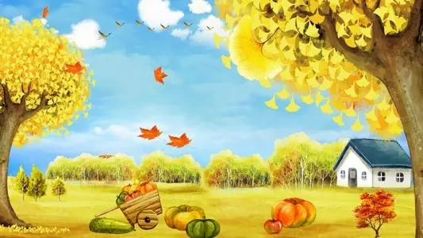

金色秋天，丰收之季。 2021.10.31

阶段课程三：美丽的秋天

关键活动：我眼中的秋天 秋天的颜色 摘果子

【**01 来园篇**】

本班共22人，今天实际来园21人，缺1人：陈之昂在家休息。

今日对幼儿入园后自主签到、区域打卡情况进行观察。

|  |  |  |  |  |  |  |  |
| --- | --- | --- | --- | --- | --- | --- | --- |
| 幼儿 | 自主签到 | 绕水杯绳 | 喝牛奶 | 幼儿 | 自主签到 | 区域打卡 | 喝牛奶 |
| 王馨悦 | ▲ | ★ | ★ | 杨梓熠 | ★ | ★ | ▲ |
| 吴婉琰 | ★ | ★ | ★ | 杨梓煜 | ★ | ★ | ▲ |
| 梁珵恩 | ★ | ★ | ★ | 谢瑞 | ★ | ★ | ▲ |
| 张诗韵 | 请假 | 请假 | 请假 | 成铭恩 | ★ | ★ | ★ |
| 单小岩 | ★ | ★ | ▲ | 唐皓辰 | ★ | ★ | ★ |
| 陈生冉 | ★ | ★ | ★ | 付宇晨 | ★ | ★ | ★ |
| 胡心悦 | ★ | ★ | ★ | 蒋景昱 | ▲ | ▲ | ★ |
| 郭沛怡 | ★ | ★ | ★ | 陈之昂 | 请假 | 请假 | 请假 |
| 鲍琳筱 | ▲ | ★ | ▲ | 董益嘉 | ★ | ★ | ★ |
| 丛天朗 | ★ | ★ | ★ | 李咏集 | ★ | ★ | ★ |
| 于晨栩 | ★ | ★ | ★ | 张文轩 | ▲ | ★ | ★ |

备注：主动签到：★ 提醒签到：▲ 主动绕绳：★ 提醒绕绳：▲ 来园时：★ 户外后：▲

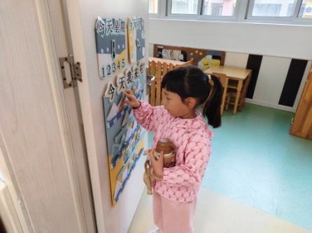 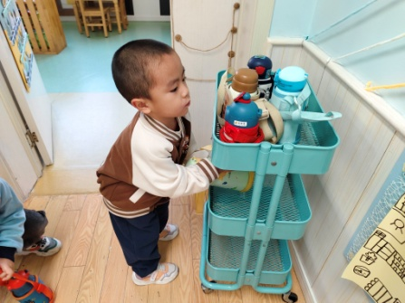 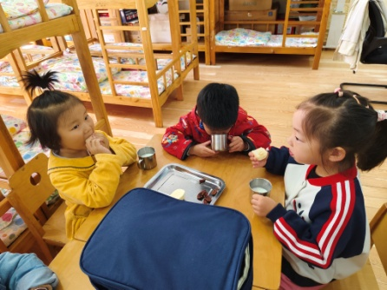

【**02 户外篇**】

今天开展户外自主游戏，活动场地在中操场的综合区，我们利用器械摆放了多条路线供幼儿选择游戏，小朋友们进入场地后自主选择路线挑战。一起来看看他们在游戏时的镜头吧！

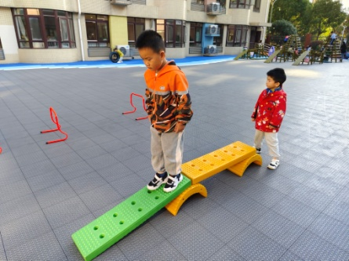 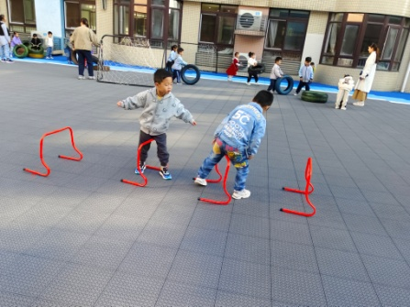 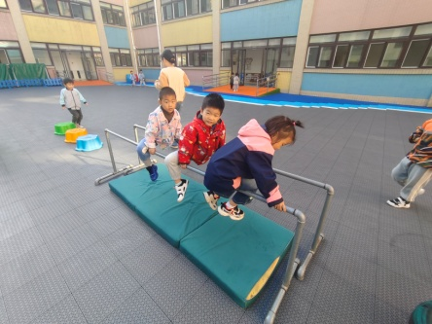

走独木桥 跨障碍物 过双杠

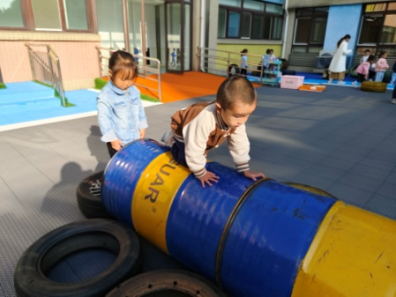 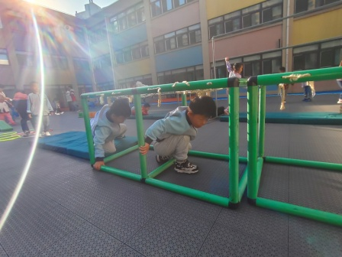 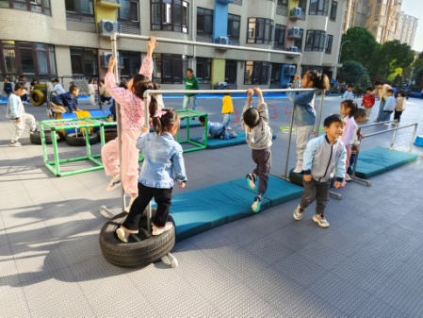

爬油桶 钻网 吊单杠

【**03 学习篇**】

**活动：数学《蔬菜接龙卡片》**

这是一节有关数物匹配的数学活动。本次活动欲提供给幼儿蔬菜接龙卡，引导幼儿先点数卡片尾部物体的数量，再找出能表示其总数的数字卡片排在后面，相同数量的数物相接，就这样接龙下去。

提问：蔬菜宝宝和数字宝宝准备坐火车外出旅游。你发现蔬菜宝宝和数字宝宝是怎样依次坐在火车车厢内的？前面一节车厢内的蔬菜宝宝有几个？后面紧跟着的车厢内的数字是几？

单小岩：一节车厢里面前面是数字，后面是蔬菜。

陈生冉：前面车厢里的蔬菜是几个，后面车厢跟的数字就是几。

小结：原来坐火车的时候蔬菜宝宝和数字宝宝是不能随便进车厢的，它有要求：就是前面一节车厢内蔬菜有几个，后面紧跟着车厢内的数字就得是几。之后每节车厢内的蔬菜和数字宝宝都要按这一要求来坐火车。

追问：下一节车厢内你安排坐的是什么？为什么要安排它坐这个车厢？

胡心悦：后面跟数字2，因为前面车厢里的青菜有两颗。

成铭恩：后面车厢里坐数字4，因为前面番茄有4个。

……

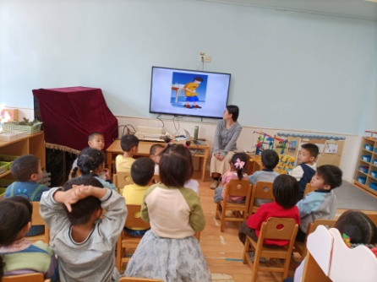 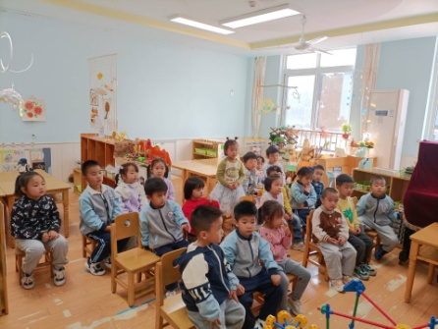 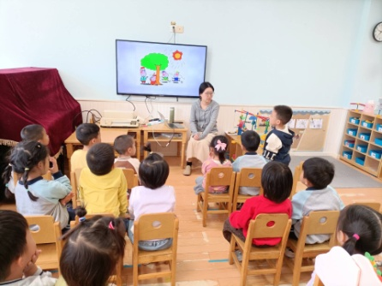

【**04 区域篇**】

区域游戏开始了，小朋友们自主选择区域游戏，一起来看看他们都玩了些什么吧！

|  |  |  |
| --- | --- | --- |
| IMG_20210913_160834.jpg | IMG_20210913_160834.jpg | IMG_20210913_160834.jpg |
| 地面建构区：成铭恩、鲍琳筱正在用单元积木搭建塔。 | 益智区：王馨悦、谢瑞正在玩“积木小城”游戏。 | 桌面建构区：付宇晨、董益嘉正在用插塑积木搭建作品。 |
| IMG_20210913_160834.jpg | IMG_20210913_160834.jpg | IMG_20210913_160834.jpg |
| 科探区：单小岩正在用望远镜观察事物。 | 科探区：于晨栩正在用变焦望远镜游戏、探索。 | 美工区：郭沛怡正在绘画的方式表现玉米。 |

【**05 生活篇**】

本月开始幼儿使用筷子吃饭，近期着重观察幼儿使用筷子用餐的整体情况。一起来看看今天小朋友在这些方面的表现吧！

备注：★熟练使用筷子 ▲还需多多练习 ★按时用餐 ▲挑食或用餐时间长

|  |  |  |  |  |  |
| --- | --- | --- | --- | --- | --- |
| 幼儿 | 使用筷子 | 按时用餐 | 幼儿 | 使用筷子 | 按时用餐 |
| 王馨悦 | ★ | ★ | 杨梓熠 | ★ | ★ |
| 吴婉琰 | ★ | ★ | 杨梓煜 | ★ | ▲ |
| 梁珵恩 | ▲ | ▲ | 谢瑞 | ★ | ★ |
| 张诗韵 | 请假 | 请假 | 成铭恩 | ★ | ★ |
| 单小岩 | ★ | ★ | 唐皓辰 | ▲ | ▲ |
| 陈生冉 | ★ | ★ | 付宇晨 | ★ | ▲ |
| 胡心悦 | ★ | ▲ | 蒋景昱 | ▲ | ▲ |
| 郭沛怡 | ★ | ★ | 陈之昂 | 请假 | 请假 |
| 鲍琳筱 | ★ | ★ | 董益嘉 | ★ | ▲ |
| 丛天朗 | ★ | ▲ | 李咏集 | ★ | ★ |
| 于晨栩 | ▲ | ★ | 张文轩 | ★ | ▲ |

【**06 温馨提示**】

|  |
| --- |
| ★关于离园时的安全问题：  各位家长好！最近放学时期总发现幼儿会出现如下几个现象：一是幼儿会钻过分界线与家长牵手离开，对于此种情况我们已经对幼儿进行了提醒，还希望家长也做好此项家庭教育工作；二是幼儿离园时会习惯性地把自己的水杯或是带回去的作品等交给家长拿，希望家长能培养幼儿自己的事情自己做的好习惯，让幼儿独立拿好自己的物品回家。感谢您的配合！ |

**—END—**

在一起的点滴都值得记录